6 класс. Математика. Задание на 12 мая. Урок 2.
Тема занятия: Повторение. Решение задач на составление пропорции.(п.21)
Вспомните следующие понятия :
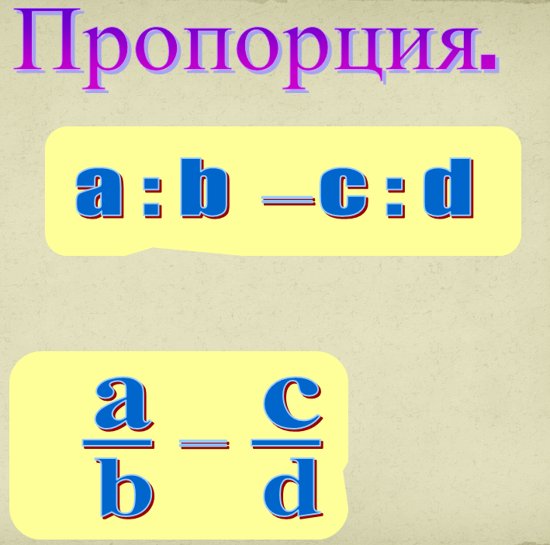
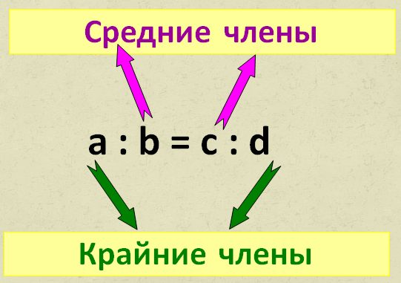
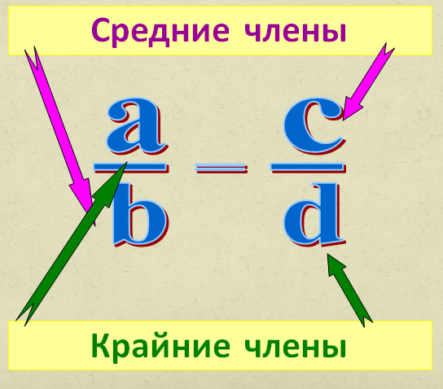
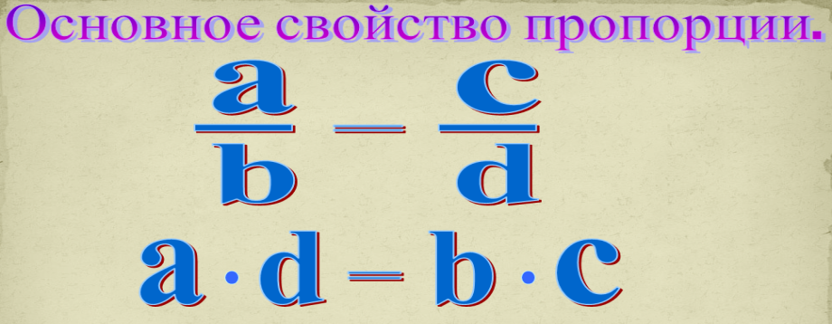
Откройте учебник на странице 123 п.21.
Выучить предложения с жирным шрифтом.
Переписать в тетрадь основное свойство пропорции.
Разобрать и переписать в тетрадь пример 1 на стр.124

Домашнее задание. Читать п.21 Решить № 777(а б) № 778
Выполненное задание отправлять через WhatsApp

